В Губахе прошла традиционная ярмарка-выставка дошкольного образования "Перекрёсток педагогических инноваций". На этот раз её посвятили Году семьи. В ярмарке приняли участие представители Губахи, Александровска, Березников, Горнозаводска, Добрянки и Кизела, Кунгура и Лысьвы, Осы и Нытвы, Перми и Соликамска, Чердыни и Ныроба, Чернушки и Чусового.  
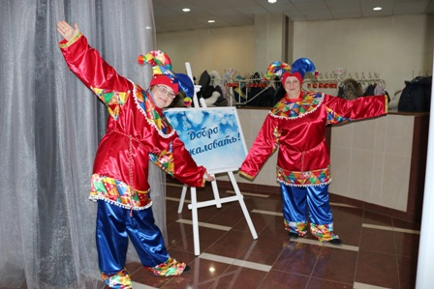  
 На мероприятии работали ярмарочные ряды, где педагоги презентовали свои методические разработки в сфере дошкольного образования.  
  
 Участников приветствовали начальник управления делами и внутренней политики администрации Губахинского МО Татьяна Шарипова, депутаты [Думы Губахинского МО](https://vk.com/dumagubaha) [Ольга Еске](https://vk.com/id343913776) и [Светлана Ваганова](https://vk.com/id162730269), заместитель начальника управления образования администрации Губахинского МО Ольга Корнеенкова, Лариса Казанкина, специалист по дошкольному образованию.  
Яркое открытие с участием коллективов [МАДОУ «Золотой ключик»](https://vk.com/public216327892) и [Хор. коллектива "Настроение"](https://vk.com/club188539578) настроило всех на праздничный лад. Следующий за открытием образовательный квиз прошёл непринуждённо и познавательно.

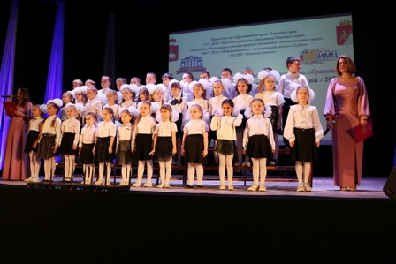

Далее участники разошлись по трём площадкам на мастер-классы. Надо отметить, что в этом году в адрес организаторов ярмарки, коллектива [МАДОУ «Золотой ключик»](https://vk.com/public216327892), поступило более 70 заявок. Выбрали самых-самых. Они представили свои методики по трём направлениям. И уже из них эксперты отобрали абсолютных чемпионов этого года.  
  
 В номинации "Юный патриот" победил коллектив детского сада №30 из Александровского округа  
В номинации "Триединство: семья, педагоги, социум" лучшими стали педагоги из детского сада "Созвездие" (Чусовской округ)  
В номинации "Родной край: люби и узнавай!" победу одержали представители ныробского детского сада.  
  
 В состав экспертного жюри вошли педагоги МАДОУ "Золотой ключик" и постоянные партнёры Арина Перетягина, старший научный сотрудник  
отдела воспитания и социализации Института развития образования  
Пермского края по сопровождению обучающихся с особыми  
возможностями здоровья, в том числе с инвалидностью; Зоя Венкова, доцент кафедры педагогики и психологии детства Пермского государственного педагогического университета, преподаватель Автономной некоммерческой организации дополнительного  
профессионального образования «Карьера и образование», кандидат педагогических наук и Сергей Фадеев, ведущий научный сотрудник отдела воспитания и социализации Института развития образования Пермского края, доцент кафедры дошкольной педагогики и психологии Пермского государственного педагогического университета, кандидат педагогических наук.

